 | OpenOffice.org 2.0 Writer  HOW TO  Styles

Réalisation : | Filip Lannoye | flannoye@cirb.irisnet.be
 | Roland Van Wunsel | rvanwunsel@cirb.irisnet.be
Version 1.0 du 24/02/2006
Texte basé sur OpenOffice.org 2.0.1 EN pour Windows + language packs FR et NL.
Texte publié sous la licence PDL (http://www.openoffice.org/licenses/PDL.rtf).

Table des matières
1. Types de styles
2. Appliquer un style existant
2.1. Appliquer un style de paragraphe via la barre d'outils « Formatage »
2.2. Appliquer un style de paragraphe via le Styliste
2.3. Appliquer un style de caractères via le Styliste
2.4. Appliquer des styles en vrac
2.5. Copier/Coller
3. Modifier un style
4. Créer un style
4.1. A partir de la sélection
4.2. Par définition manuelle
5. Supprimer un style
6. Echanger des styles entre documents/modèles
6.1. Modèles de document
6.2. Echanger des styles entre un document et un modèle
6.3. Echanger des styles entre deux documents
7. Crédits
8. Licence

Types de styles
Nom | Description
Styles de caractères | La catégorie Styles de caractères vous permet de formater des caractères, des mots ou des phrases. Vous pouvez combiner plusieurs styles de caractères.
Styles de paragraphe | La catégorie Styles de paragraphe vous permet de formater des paragraphes, notamment le type et la taille de la police utilisée. Vous pouvez également sélectionner le style de paragraphe à appliquer au paragraphe suivant.
Styles de cadre | La catégorie Styles de cadre vous permet de formater le texte et les images contenus dans des cadres.
Styles de page | La catégorie Styles de page vous permet d'organiser la structure du document et d'ajouter des numéros de page. Vous pouvez aussi spécifier le style de page à appliquer à la page qui suit un saut de page.
Styles de numérotation | La catégorie Styles de numérotation vous permet de formater des listes à puces ou des listes numérotées.

Retour

Appliquer un style existant

Appliquer un style de paragraphe via la barre d'outils « Formatage »
- Sélectionnez le texte à formater.
- Ouvrez la liste « Appliquer le style » de la barre d'outils « Formatage ».
- Cliquez sur le nom du style à appliquer à la sélection.
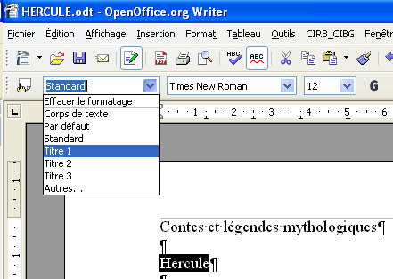
Retour

Appliquer un style de paragraphe via le Styliste
- Cliquez dans le paragraphe dont vous voulez changer le style.
- Cliquez sur le premier bouton de la barre d'outils « Formatage » :
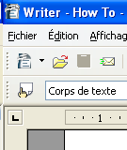
- La fenêtre « Styles et formatage » apparaît (« Styliste ») :
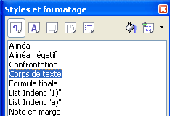
- Assurez-vous que le premier bouton de la barre d'outils de la fenêtre soit actif, c'est-à-dire que les styles de paragraphe sont affichés.
Le nom du style actuellement appliqué à la sélection en cours apparaît en surbrillance.
- Double-cliquez sur le style à appliquer.
- Attention : comme il existe beaucoup de styles par défaut, la liste affichée est filtrée (voir en bas de la fenêtre du Styliste). Par défaut, le filtre « Automatique » est sélectionné. Si vous voulez voir d'autres styles disponibles, sélectionnez un autre filtre :
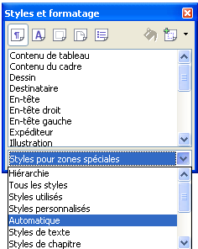
Retour

Appliquer un style de caractères via le Styliste
- Sélectionnez les mots sur lesquels vous voulez appliquer un style de caractères.
- Ouvrez la fenêtre « Styles et formatage ».
- Cliquez sur le deuxième bouton de la barre d'outils à l'intérieur de la fenêtre.
- Appliquez le style de votre choix en faisant un double-clic sur le nom du style.
Retour

Appliquer des styles en vrac
- Si vous voulez appliquer plusieurs fois de suite le même style à des sélections de texte différentes, ouvrez la fenêtre « Styles et formatage ».
- Sélectionnez le type de style voulu (typiquement Styles de paragraphe).
- Sélectionnez le nom du style à appliquer (un seul clic).
- Cliquez sur le bouton de la barre d'outils qui représente un pot de peinture renversé (« Mode Remplir Tout »).
- Dans le texte, sélectionnez le texte à formater. Le style est appliqué immédiatement.
- Cliquez dans tous les paragraphes à formater.
- Quand tout est formaté, recliquez sur le même bouton pour désactiver la fonction de recopie.
Retour

Copier/Coller
Quand vous copiez/collez du texte à partir d'un autre document, vous appliquez en même temps le formatage source. Très souvent, le formatage final ne convient pas. Deux solutions rapides et efficaces :
- Au lieu de coller directement le texte copié, préférez la fonction « Collage spécial », disponible en cliquant sur la flèche à droite du bouton du presse-papiers de la barre d'outils « Standard » et sélectionnez « Texte non formaté ». Ainsi, vous collez rien que le texte source et vous appliquez ensuite le style voulu.
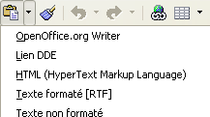
- Sélectionnez tout le texte collé (avec le mauvais formatage) et cliquez sur le menu Format – Formatage par défaut, ce qui annule tous les attributs de formatage appliqués. Appliquez ensuite le style de votre choix.
Retour

Modifier un style
- Cliquez dans le texte dont vous voulez changer l'apparence du style.
- Ouvrez la fenêtre « Styles et formatage ». Le style de la sélection en cours apparaît en surbrillance.
- Dans cette même fenêtre, cliquez du bouton droit sur le nom du style à changer et sélectionnez « Modifier ».
- Les différents onglets de la fenêtre qui apparaissent correspondent aux options de formatage caractères et paragraphes. Changez les options nécessaires et validez par OK. L'effet est immédiat : toutes les occurrences du même style changent en conséquence.
Retour

Créer un style

A partir de la sélection
- Sélectionnez le texte à formater.
- Appliquez les attributs de formatage voulus (police de caractères, retraits, ...).
- Ouvrez la fenêtre « Styles et formatage ».
- Tout en laissant le texte sélectionné, cliquez sur le bouton « Nouveau style à partir de la sélection » (dernier bouton de la barre d'outils).
- Choisissez l'option « Nouveau style à partir de la sélection ».
- Encodez un nom parlant pour le style et validez par OK.
- Le style est disponible dans la liste. Appliquez-le par double clic ou par la fonction du « Mode Remplir Tout ».
Retour

Par définition manuelle
- Indépendamment de toute sélection, ouvrez la fenêtre « Styles et formatage ».
- Faites un clic droit sur le style « Standard » et choisissez « Nouveau ».
- Dans la boîte de dialogue qui apparaît, définissez un nom pour le style et changez les différents attributs de formatage. Validez l'ensemble par OK.
- Le style est disponible dans la liste. Appliquez-le par double clic ou par la fonction du « Mode Remplir Tout ».
Retour

Supprimer un style
Attention : seuls les styles ajoutés manuellement peuvent être supprimés !
- Ouvrez la fenêtre « Styles et formatage ».
- Faites un clic droit sur le style personnel à supprimer.
- Choisissez « Supprimer ». Confirmez.
Retour

Echanger des styles entre documents/modèles

Modèles de document
- Les styles sont stockés dans le document texte en cours. Des modifications et des ajouts de style sont aussi limités au seul texte en cours. Pour appliquer ces styles aux futurs documents, créez un modèle de document à partir du texte en cours.
- Quand vous créez un nouveau document sur base de ce modèle, les nouveaux styles sont disponibles dans ce nouveau texte.
Retour

Echanger des styles entre un document et un modèle
- Pour copier un style personnalisé dans un modèle déjà existant, laissez le document source ouvert et allez dans Fichier – Modèles de document – Gérer :

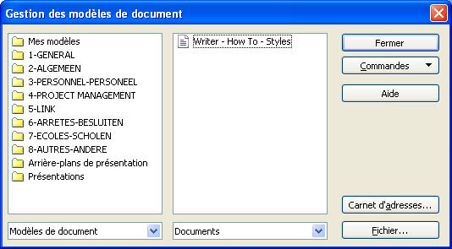
- Dans le volet gauche de la fenêtre, double-cliquez sur la catégorie de modèles concernée (p.ex. Lettres) ; puis, double-cliquez sur le nom du modèle en question et ensuite, double-cliquez sur « Styles ». Ainsi, vous affichez les styles personnalisés :
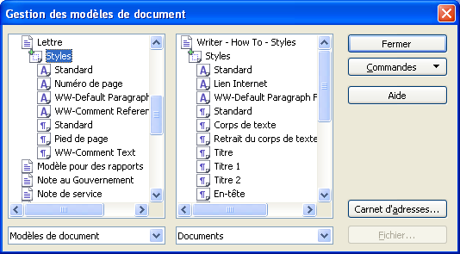
- Dans le volet droit, repérez le nom du document en cours et faites les mêmes manipulations pour afficher les styles en cours.
- Copiez le style concerné du volet droit au volet gauche, c'est-à-dire du document au modèle, en glissant le style de l'autre côté, tout EN MAINTENANT LA TOUCHE CTRL ENFONCÉE. Ainsi, le style est copié du document dans le modèle. Attention : si vous n'enfoncez pas la touche CTRL, le style sera supprimé du document source !
Si le style existe déjà, confirmez le remplacement par le nouveau style.
- Fermez la fenêtre.
- Testez l'ajout ou le remplacement du style en créant un nouveau document à partir du même modèle. Le style doit être disponible.
Retour

Echanger des styles entre deux documents
- Ouvrez le fichier source (celui qui contient le style à copier) et le fichier de destination (qui doit recevoir une copie de ce style).
- Allez dans le même menu Fichier – Modèles de document – Gérer.
- En dessous du volet gauche, choisissez « Documents » au lieu de « Modèles de document » dans la liste déroulante. En dessous du volet droit, faites la même chose si nécessaire.
- Dans les deux volets, vous voyez apparaître les noms (descriptions) des deux fichiers. Dans le volet gauche, double-cliquez sur le premier fichier pour faire apparaître la liste de styles. Faites la même chose pour l'autre fichier dans le volet droit.
- Glissez le style à copier du fichier source au fichier de destination, tout en maintenant enfoncée la touche CTRL.
- Fermez la fenêtre.
- Vérifiez si le style existe dans les deux documents.
Retour

Crédits
Auteur : Filip Lannoye

Remerciement : Roland van Wunsel, CIRB

Intégré par : Tony Galmiche sur le site http://fr.openoffice.org

Contacts : Centre d'Informatique pour la Région Bruxelloise – www.cirb.irisnet.be

Traduction :

Historique des modifications :
Version | Date | Commentaire
1.0 | 24/02/2006 | Première version pour publication
Retour

Licence
Appendix

Public Documentation License Notice

The contents of this Documentation are subject to the Public Documentation License Version 1.0 (the "License"); you may only use this Documentation if you comply with the terms of this License. A copy of the License is available at http://www.openoffice.org/licenses/PDL.html.

The Original Documentation is Writer – How To – FR – Styles.odt. The Initial Writer of the Original Documentation is Filip Lannoye Copyright CIRB-CIBG© 2006. All Rights Reserved. (Initial Writer contact(s): flannoye@cirb.irisnet.be).

Contributor(s): Roland Van Wunsel.
Portions created by ______ are Copyright ©_________[Insert year(s)]. All Rights Reserved. (Contributor contact(s): rvanwunsel@cibg.irisnet.be).

NOTE: The text of this Appendix may differ slightly from the text of the notices in the files of the Original Documentation. You should use the text of this Appendix rather than the text found in the Original Documentation for Your Modifications.
Retour

